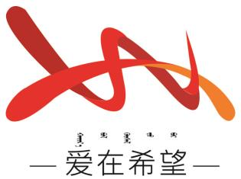

通辽经济技术开发区

新城街道希望新城社区工作简报

主办：希望新城社区 2025年2月27日

**春龙舞韵二月二 社区欢歌笑语浓**

为传承和弘扬中华民族优秀传统文化，丰富社区居民的精神文化生活，营造欢乐祥和的节日氛围2月27日希望新城社区携手新城街道民政服务站社会组织共同开展 “春龙舞韵二月二 社区欢歌笑语浓” 主题活动。

活动开场，社工详细介绍了二月二龙抬头的渊源、民俗及文化寓意，加深了居民对传统节日的认识，增强了文化认同感。随后，激动人心的游戏环节开启。首先是个人叠杯子游戏，社工有序安排居民就座，并在每人面前摆好一定数量的杯子。“开始” 指令下达，选手们迅速投入比赛，个个全神贯注，灵活地用双手小心翼翼又快速地向上叠杯。围观居民热情助威，现场气氛紧张热烈。一番激烈比拼后，几位动作敏捷、技巧娴熟的居民脱颖而出。紧接着是吸纸片游戏，参与者手持吸管，需用吸力吸起桌面纸片并平稳运到指定位置，这既考验肺活量，又需掌握好力度与技巧。游戏中，选手们各展所能，有的轻轻吸气顺利完成，有的因用力过猛或角度不对，让纸片中途掉落，惹得现场笑声不断。大家沉浸在游戏的欢乐中，现场气氛被推向高潮。

此次活动的圆满举行，让社区居民们在轻松愉悦的氛围中感受到了传统文化的独特魅力，同时也为进一步增强了社区的凝聚力和向心力。未来社区将继续加强与社会组织联动，深入挖掘和传承传统文化，结合居民的实际需求，开展形式多样、内容丰富的社区活动，共同打造一个温馨和谐、充满活力的社区家园。

希望新城社区

2025年2月27日

影像资料：

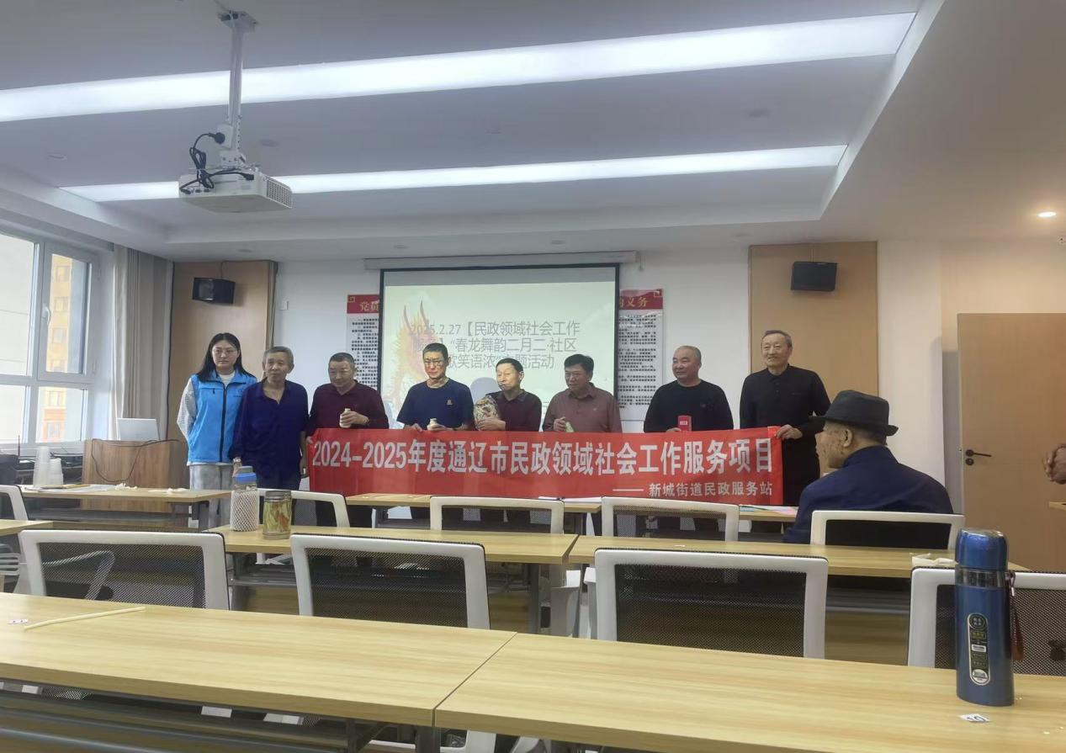

**图一：2025年2月27日，开展 “春龙舞韵二月二 社区欢歌笑语浓” 主题活动**

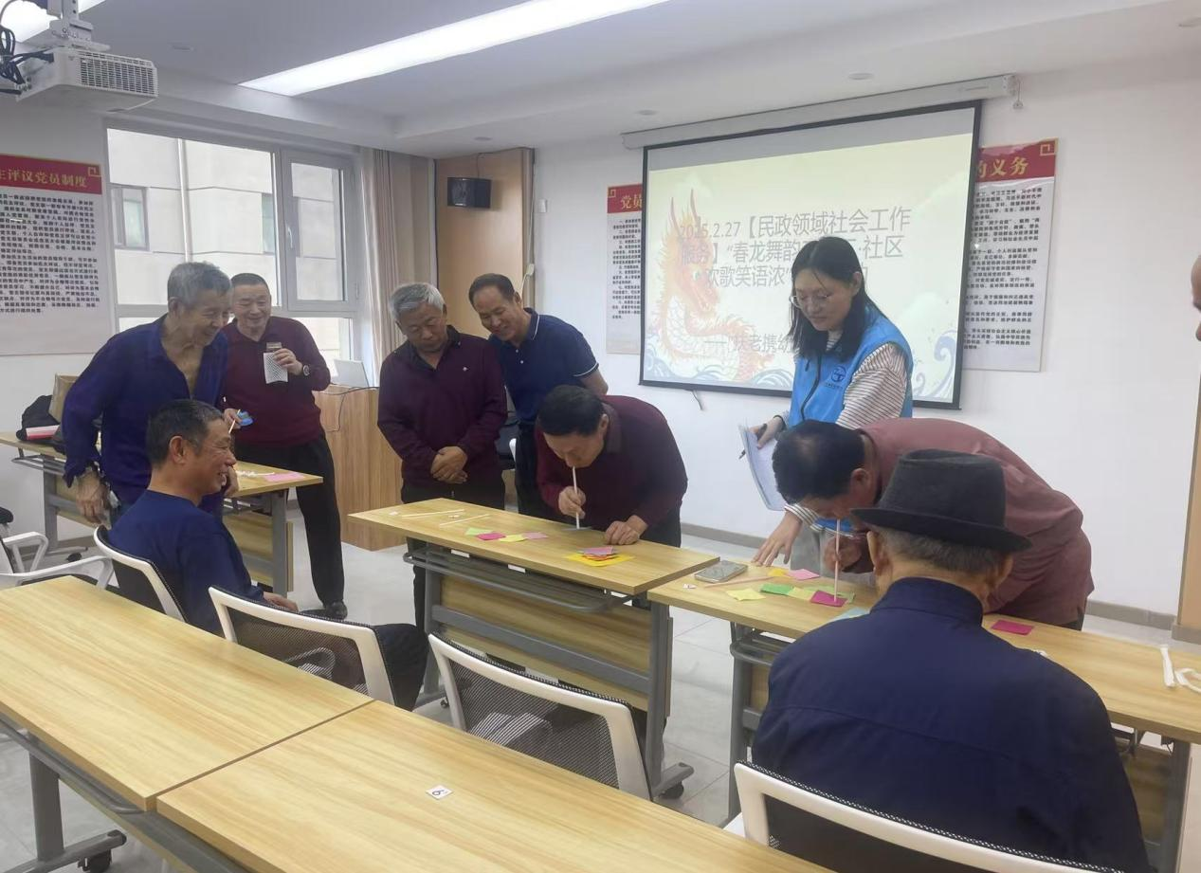

**图二：2025年2月27日，开展 “春龙舞韵二月二 社区欢歌笑语浓” 主题活动**

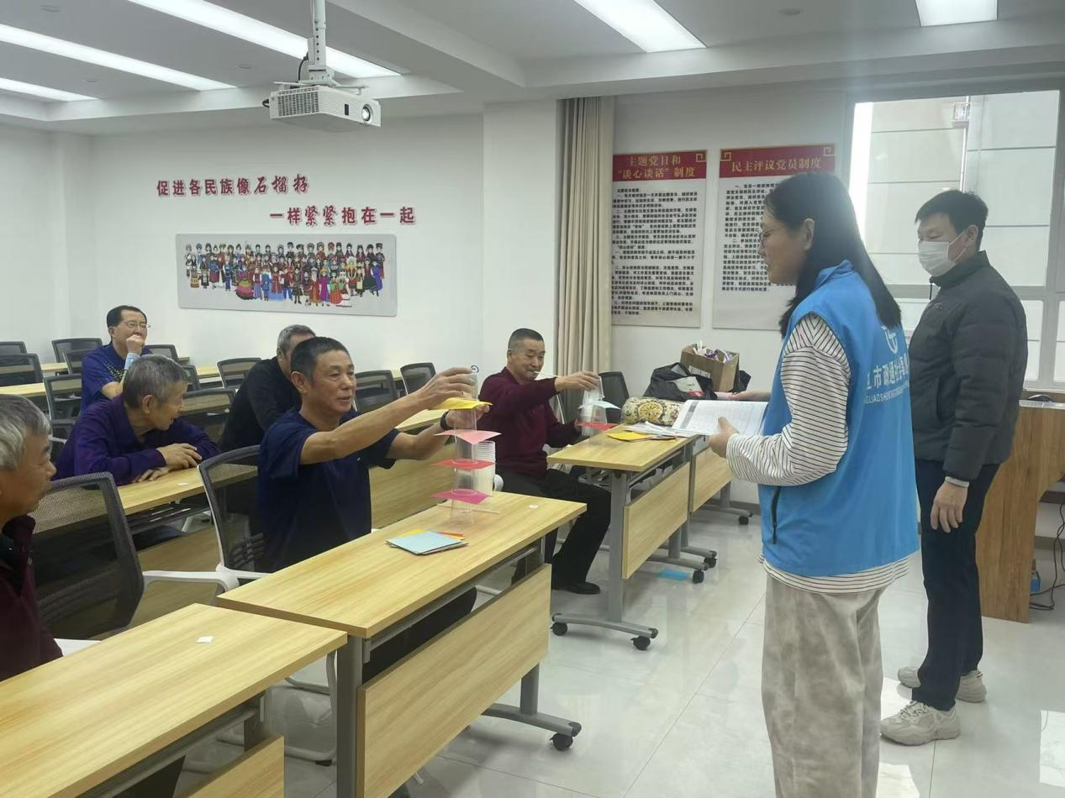

**图三：2025年2月27日，开展 “春龙舞韵二月二 社区欢歌笑语浓” 主题活动**

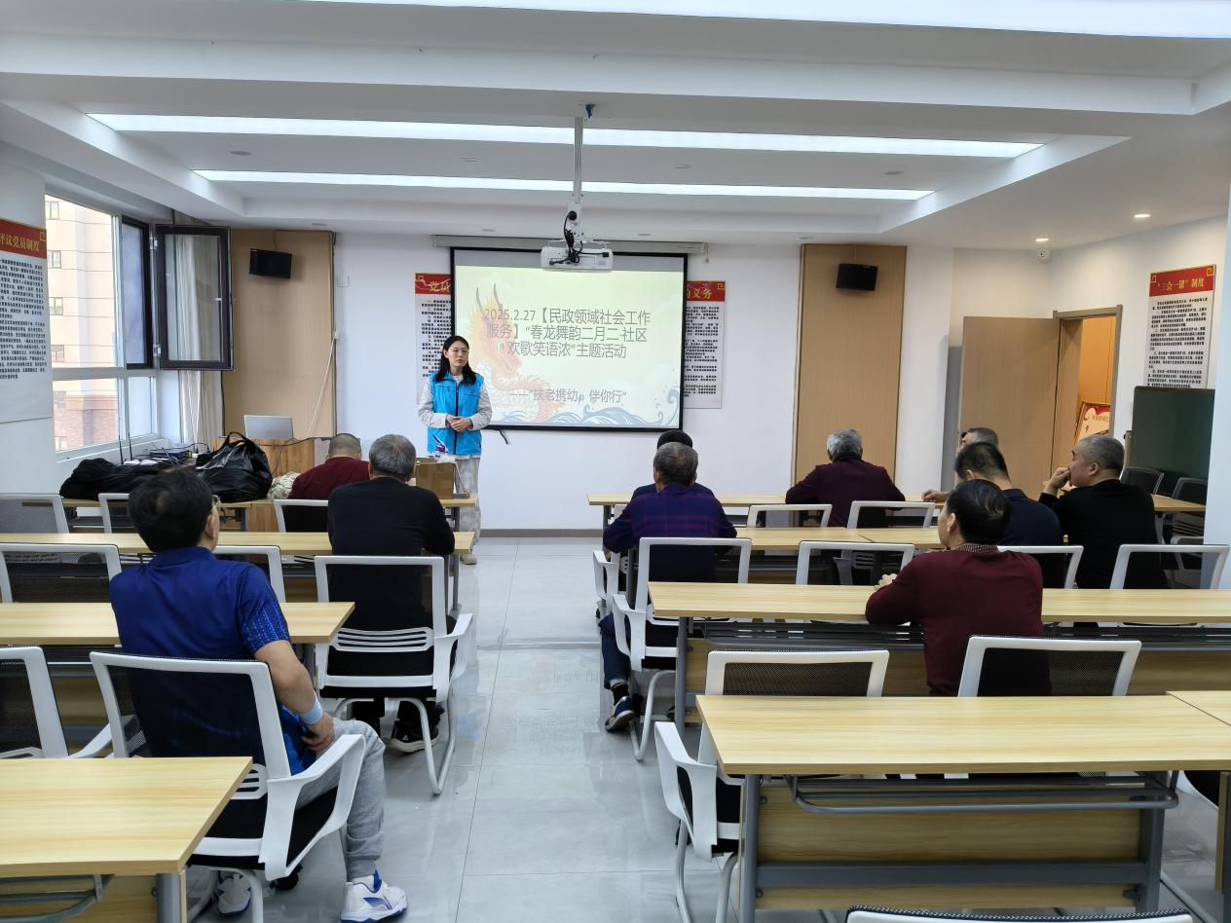

**图四：2025年2月27日，开展 “春龙舞韵二月二 社区欢歌笑语浓” 主题活动**